
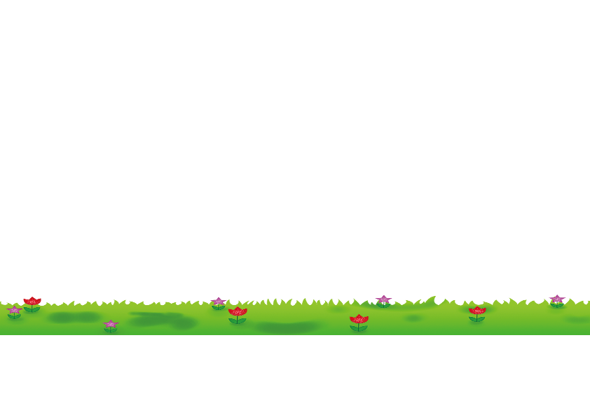


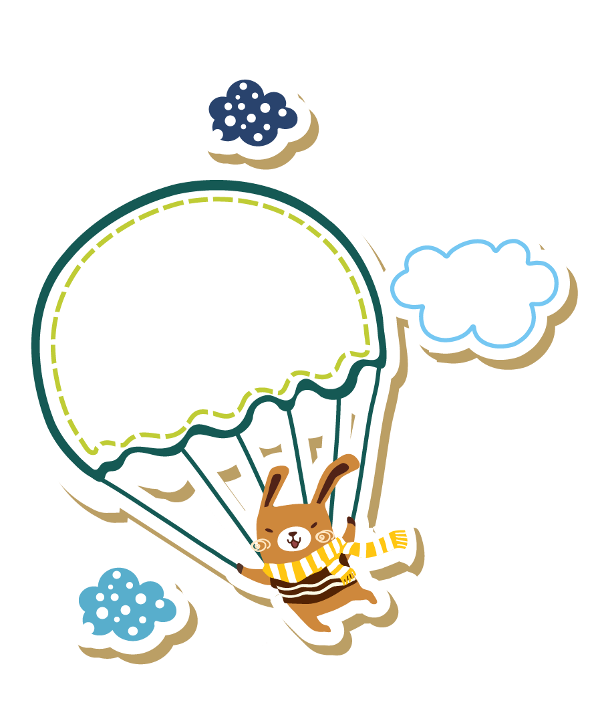
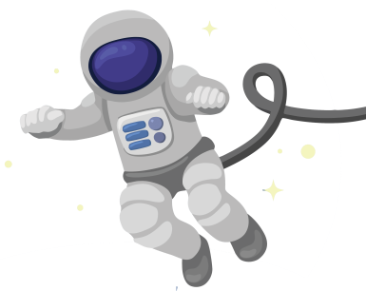
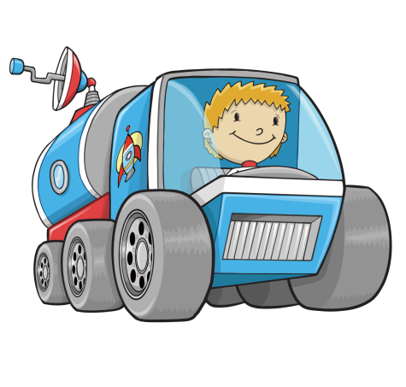
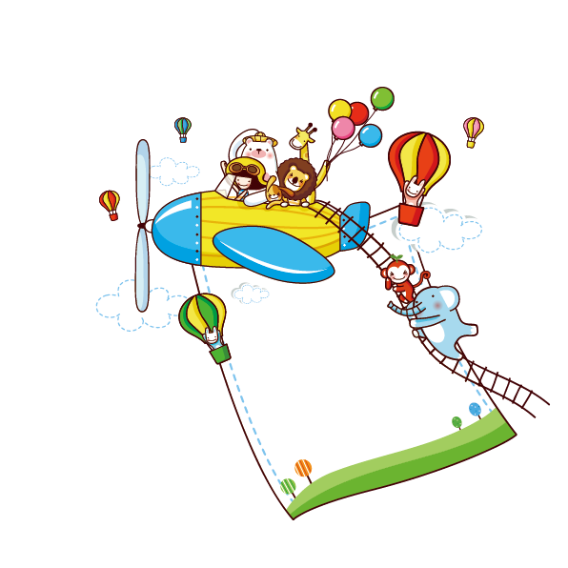

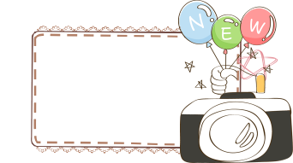
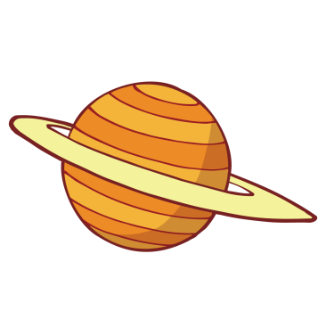
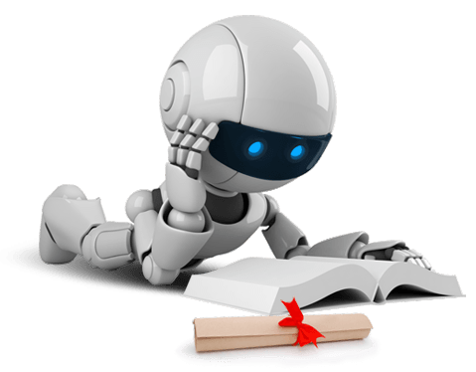
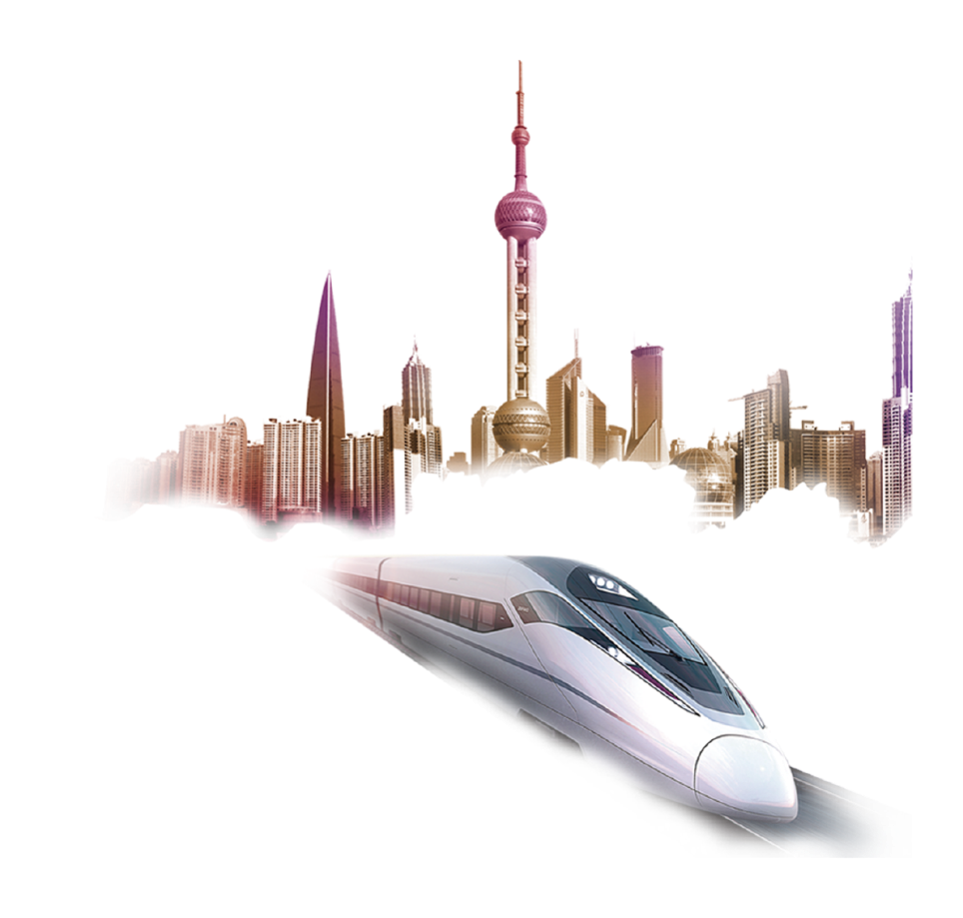
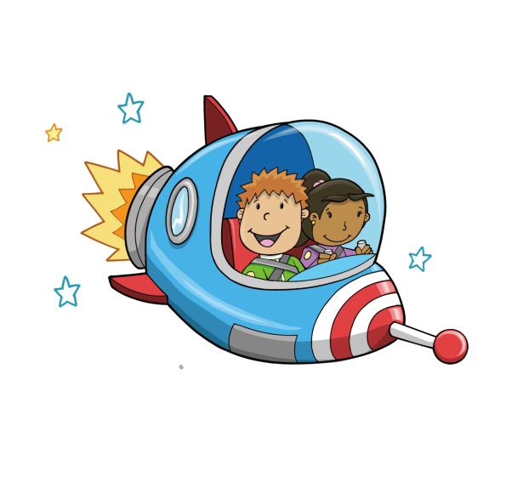

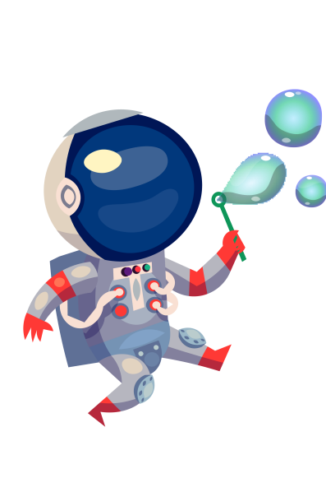

科技
改变生活

环绕地球在空间轨道上运行的无人航天器。人造卫星基本按照天体力学规律绕地球运动，但因在不同的轨道上受非球形地球引力场、大气阻力、太阳引力、月球引力和光压的影响，实际运动情况非常复杂。人造卫星是发射数量最多、用途最广、发展最快的航天器。人
造卫星发射数量约占航天器发射总数的90%以上。

什么是人造卫星

科技改变生活
拿这天和十万年前相比，我们是至高无上的；和几千年前相比，我们是居高临下的。由从前的马车到此刻的飞机；由从前的煤油灯到此刻的白炽灯；有以前的海角天涯到此刻的近在咫尺。而。这一切，都是科技发展带来的翻天覆地的变化

按研究对象的不同可分为自然科学、社会科学和思维科学，以及总结和贯穿于三个领域的哲学和数学。按与实践的不同联系可分为理论科学、技术科学、应用科学等。按人类对自然规律利用的直接程度，科学可分为自然科学和实验科学两类。按是否适合用于人类目标来看，科学又可分为广义科学、狭义科学两类。

科学分类
科学含义
科学，分科而学的意思，后指将各种知识通过细化分类（如数学、物理、化学等）研究，形成逐渐完整的知识体系。它是关于发现发明创造实践的学问，它是人类探索研究感悟宇宙万物变化规律的知识体系的总称。科学是一个建立在可检验的解释和对客观事物的形式、组织等
进行预测的有序的知识的系统。在一个旧的，
密切相关的意思，“科学”还指可合
理解释，并可靠地应用型知识的主体本身。科
学的专业从业者习惯上被称为科学家。

科技
改变生活

